

ANNEXE 1

Points de passage frontaliers ferroviaires du réseau RTE-T*

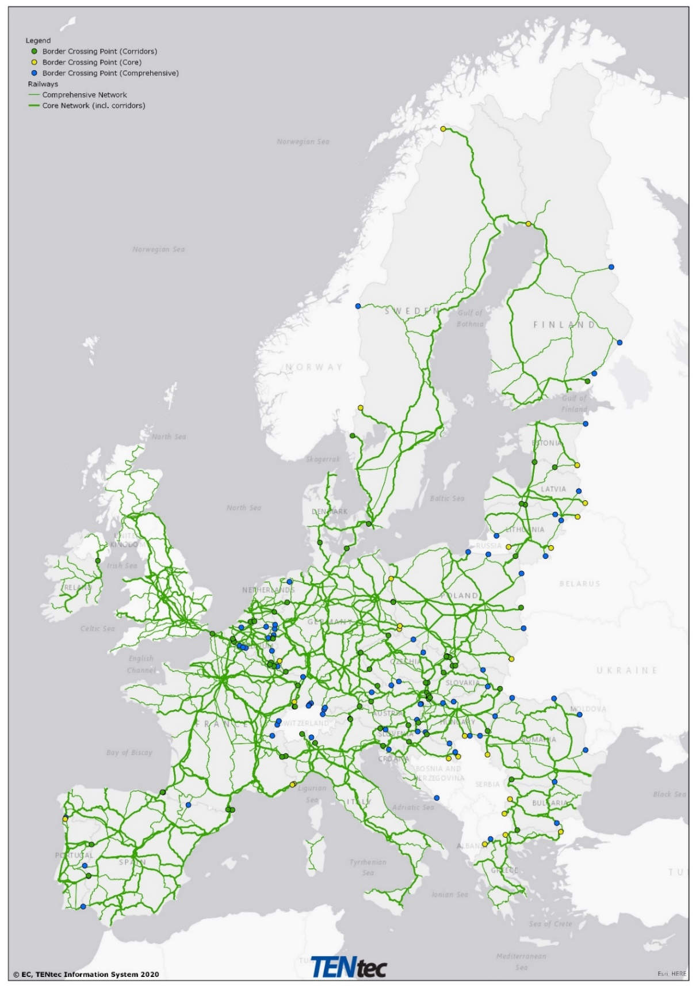

*Légende: point vert pour les points de passage frontaliers (corridors), point jaune pour les points de passage frontaliers (réseau central), point bleu pour les points de passage frontaliers (réseau global), ligne verte fine pour le réseau ferroviaire global, ligne verte épaisse pour le réseau ferroviaire central (y compris les corridors).

ANNEXE 2

**Points de passage frontaliers routiers du réseau RTE-T\***

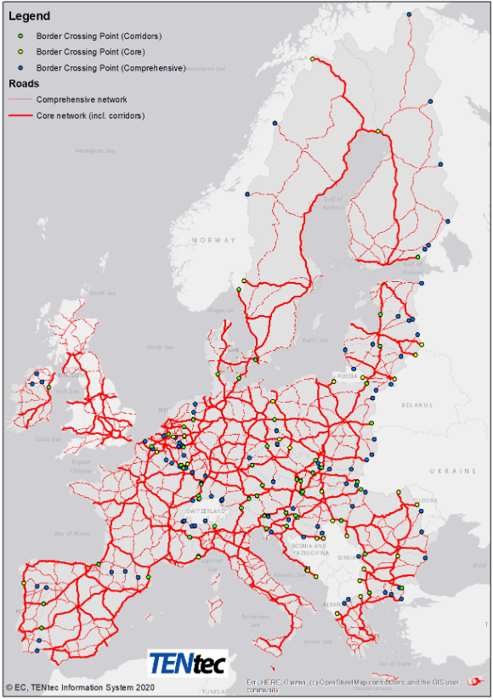

*Légende: point vert pour les points de passage frontaliers (corridors), point jaune pour les points de passage frontaliers (réseau central), point bleu pour les points de passage frontaliers (réseau global) , ligne rouge fine pour le réseau routier global, ligne rouge épaisse pour le réseau routier central (y compris les corridors).